**Chlodwig-Schule Zülpich**

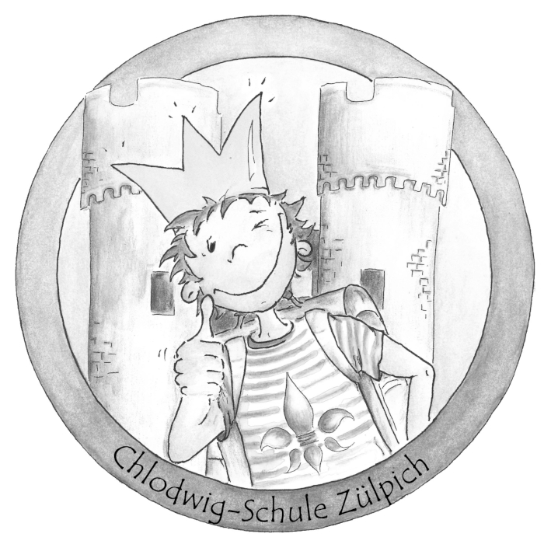

Katholische Grundschule der Stadt Zülpich

Zülpich, den 29.Oktober 2021

Liebe Kinder, liebe Eltern,

ich möchte heute zum einen über unseren diesjährigen **St. Martinszug am Freitag, dem** **05. November 2021** und zum anderen über die **Regelungen zur Maskenpflicht ab dem 02. November** informieren.

Zum **Martinszug** werden wir uns am Freitag um **17 Uhr auf dem Schulhof** der Chlodwig-Schule treffen. Jede Klasse hat hier einen festen Aufstellplatz, über den die Kinder im Vorfeld von den Klassenlehrerinnen und Klassenlehrern informiert werden.

Vom Schulhof aus werden wir in einem kleinen Umzug in die nähere Umgebung aufbrechen und uns zum Abschluss wieder auf dem Schulhof einfinden. Hier werden wir um ein kleines Feuer herum die Martinsgeschichte hören und unterstützt durch einige Musiker der Prinzengarde ein paar Martinslieder singen, bevor die Kinder ihren Wecken erhalten und dann von Ihnen wieder abgeholt werden können. Den Zeitbedarf für unsere Martinsaktion in diesem Jahr können wir nur ungefähr abschätzen. Wir möchten Sie daher bitten die Kinder um **18.30 Uhr** wieder **abzuholen**.

**Wir bitten um Verständnis, dass zur Aktion nur die Kinder Zutritt zum Schulgelände haben**.

**Um das Bringen und Holen zu entzerren stehen 3 Ein-/ Ausgänge zur Verfügung:**

Zugang am **Forum**: den bitte alle **4. Klässler** benutzen

Zugang an der **OGS / Verwaltung**: für alle **2. Klässler**

Zugang über den **Kettenweg / Schulbushaltestelle**: den alle **1. und 3. Klässler** nutzen.

In der gestrigen Schulmail wurden die Schulen darüber informiert, dass ab dem kommenden Dienstag (2. November) die **Maskenpflicht am Sitzplatz für die Kinder entfällt**.

Sobald sie sich aber im Klassenraum und im Schulgebäude bewegen ist das Tragen der Maske nach wie vor Pflicht! Auch im OGS-Bereich entfällt das Tragen lediglich bei Aktivitäten am Platz.

Daher benötigen die Kinder also weiterhin zuverlässig eine Maske – und idealerweise auch eine Ersatzmaske im Ranzen! Zudem ist natürlich das freiwillige Tragen der Maske erlaubt und kann – auf Grund der sich entwickelnden Inzidenzwerte sehr empfohlen werden!

Es grüßt Sie alle herzlichst



Ihre

Brigitte Zeller